《安全评价报告信息公布表》
机构名称 | 重庆市安全生产科学研究有限公司 |  |  |  |  | 资质证号 |  |  |  | APJ-（渝）-001
委托单位 | 西南油气田分公司川中油气矿
项目名称 | 磨溪122井试采地面集输工程安全验收评价
项目类别 | □预评价 □现状评价 ■验收评价 其他
所属业务类别 |  | 陆地石油和天然气开采业
安全评价过程控制情况
安全评价项目管理 | 项目组组长 |  |  |  | 技术负责人 |  |  |  |  |  | 过程控制负责人
安全评价项目管理 | 唐波 |  |  |  | 陈美宝 |  |  |  |  |  | 冯浩
编制过程 | 报告编制人 |  |  | 报告提交日期 |  |  |  | 报告审核人 |  |  |  | 报告审批人
编制过程 | 张郑平 |  |  | 2021.7.14 |  |  |  | 蔡治勇 |  |  |  | 蔡治勇
姓 名 | 认定专业 |  | 安全评价师从业识别卡/证书编号 |  |  |  |  | 注册安全工程师  注册证号 |  |  |  |  | 是否专职
雷 楠 | 储运 |  | S011053000110193002251 |  |  |  |  | -- |  |  |  |  | 是
蒋 平 | 采油 |  | 1700000000301842 |  |  |  |  | 55170171255 |  |  |  |  | 是
李 伟 | 安全 |  | 1800000000201223 |  |  |  |  | -- |  |  |  |  | 是
张郑平 | 电气 |  | S011053000110192003137 |  |  |  |  | -- |  |  |  |  | 是
唐波 | 机械 |  | S011053000110192003004 |  |  |  |  | -- |  |  |  |  | 是
陈美宝 | 机械 |  | 1500000000100116 |  |  |  |  | 55090076429 |  |  |  |  | 是
冯皓 | 机械 |  | 1600000000201291 |  |  |  |  | 55130140330 |  |  |  |  | 是
蔡治勇 | 安全 |  | 0800000000102949 |  |  |  |  | 55080052964 |  |  |  |  | 是
项目简介 | 磨溪122井站位于重庆市潼南区玉溪镇青石村5组。磨溪122井试采地面集输工程安全验收评价内容包括：新建磨溪122井单井站，设计规模为10×104m3/d；改建磨溪11井，改建11号站。新建磨溪122 井站〜磨溪11井站DN80集气管线1条，设计全长6km,设计压力8.5MPa,并同 沟敷设光缆1条；新建11号站〜磨溪122井站DN50燃料气管线1条，设计全长 0.66km,设计压力4MPa；与上述工程配套的公用工程及辅助工程。  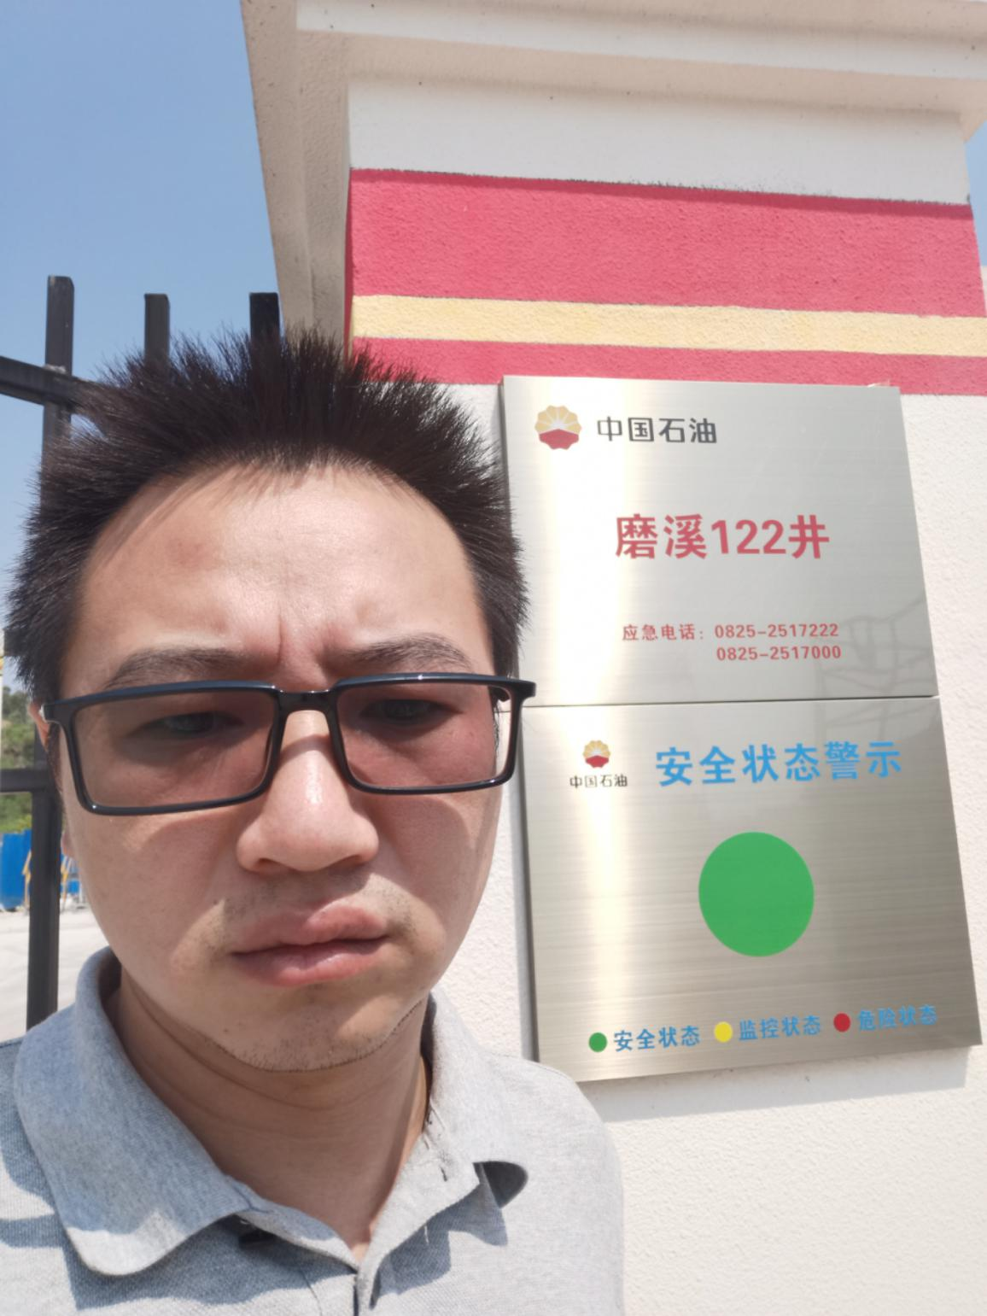
现场开展工作情况 | 勘验人员 |  | 勘验时间 |  |  |  | 勘验任务 |  | 勘验中的问题
现场开展工作情况 | 唐波 |  | 2020.8.10 |  |  |  | 项目负责 |  | 无
现场开展工作情况 | 张郑平 |  | 2020.8.10 |  |  |  | 编制人 |  | 无

